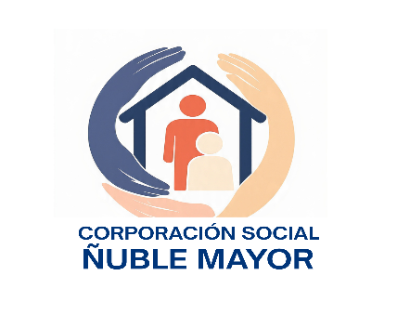
MEMORIA EXPLICATIVA CORPORACION SOCIAL ÑUBLE MAYOR

ENTIDAD: Corporación social Ñuble Mayor
RUT: 65.198.507-2
Domicilio: Calle las Heras 324, población Wicker Chillan.
Teléfono de contacto: 223142309

En la ciudad de Chillan, el señor José Luis Muñoz Cortes Presidente de la Corporación social Ñuble Mayor, certifica que está inscrita con el número 315584 en el Registro Nacional de Personas Jurídicas sin Fines de Lucro tiene como Finalidad, “Contribuir al mejoramiento de la calidad de vida y bienestar de las personas mayores, enfocado principalmente en los sectores rurales y sectores más vulnerables de nuestro país y podrá realizar sus actividades en los ámbitos de acción, administrar cualquier tipo de disposición o servicio social, social sanitario, tales como centros diurnos, establecimientos de larga estadías, condominios de viviendas tuteladas y cuidados domiciliarios”.

- PRESENTACION Y ANTECEDENTES
La Corporación social Ñuble Mayor es una entidad sin fines de lucro constituida el 20/11/2020, cuya misión fundamental es proporcionar una vejez digna, segura y participativa a personas mayores que, por razones de salud, dependencia o vulnerabilidad social, requieren de un entorno protegido y especializado para su subsistencia a través de un establecimiento de larga estadía, la cual cuenta con 18 plazas autorizadas por la seremi de salud de Ñuble. El año 2025 nos permitió consolidarnos con un modelo de gestión de cuidado de las personas mayores de forma eficiente gracias a una buena administración.
Misión: Entregar una atención integral, basados en el respeto, dignidad y buen trato hacia nuestras personas mayores, en un ambiente acogedor y familiar, con un equipo de profesionales, enfocados en cuidados personalizados de primer nivel, que aumentara el bienestar y calidad de vida de nuestros residentes.
Visión: lograr ser reconocidos como una institución sin fines de lucro que realiza un trabajo social y de cuidado integral mejorando la calidad de vida de las personas mayores a través de los establecimientos de larga estadía en nuestra región de Ñuble.
PRINCIPALES ACTIVIDADES:
La corporación cuenta con un establecimiento de larga estadía que no funciona solo como un recinto habitacional, sino como un centro de atención integral, con protocolos para todos los procesos internos del establecimiento, desde el ingreso de una persona mayor, hasta el fallecimiento de esta. Por autorización sanitaria, contamos con un límite de plazas de 18 cupos para nuestros residentes, además contamos con un equipo de profesionales que trabajan enfocado en las necesidades específicas y grupales de ellos. Nuestro establecimiento está registrado en Google, por lo cual es ahí el primer contacto, a través del número telefónico. Al momento de ingresar, se evalúa condición de paciente, redes de apoyo y patologías de base, solicitando un certificado médico y el registro social de hogares, el cual se gestiona a través de la DIDECO de la municipalidad de Chillan. La corporación le da cobertura al ELEAM de forma completa, todas las actividades están enfocadas a la gestión del cuidado de los residente, desde alimentación, control de signos vitales, estimulación tanto física y cognitiva, tratamos de vincularlos con el medio para que no pierdan autonomía, todas estas actividades son de forma diaria, donde se ve el buen funcionamiento del ELEAM y la buena administración de la corporación. Somos una institución auto gestionada, que con ayuda de SENAMA, a través de un proyecto del Fondo subsidio ELEAM, obtenemos un porcentaje de recursos que ayudan a solventar gastos operacionales y así poder darle vida a este establecimiento con todas las prestaciones que mencionamos a continuación.
El establecimiento cuenta con un equipo técnico profesional conformado por:
- Enfermero
- Terapeuta ocupacional
- Fonoaudióloga
- Podología
- Técnicos de enfermería
- Cuidadoras
- Auxiliar de aseo
- Manipuladora de alimentos

PRESTACIONES:
- Alojamiento y manutención 24/7
- Proporcionamos vivienda segura y adecuada. (arrendamos el inmueble, esta implementado con todas las comodidades)
- Entrega de alimentación equilibrada según necesidades nutricionales. ( a través de una minuta elaborada por una profesional nutricionista)
- Mantener condiciones de higiene y confort. ( a través del equipo de cuidado y técnico del establecimiento)
- Cuidado y asistencia en actividades de la vida diaria
- Apoyo en higiene personal (baño, aseo, vestimenta). ( equipo técnico y de cuidado)
- Asistencia en movilidad y traslados. ( equipo técnico y de cuidado)
- Supervisión en la administración de medicamentos (según indicación profesional). ( equipo técnico y de cuidado)
- Todas estas actividades están registradas en hojas de enfermerías individuales.
- Atención de salud básica
- Control de signos vitales. (equipo técnico)
- Seguimiento de patologías crónicas. (equipo técnico)
- Coordinación con centros de salud. (equipo técnico)
- Prevención de caídas y complicaciones. (equipo técnico)
- Todas estas actividades están registradas en hojas de enfermerías individuales.
- Estimulación física a cargo de la terapeuta ocupacional
- Ejercicios adaptados a la condición funcional.
- Actividades de movilidad y fortalecimiento.
- Prevención del deterioro funcional.
- Estimulación cognitiva y emocional a cargo de la terapeuta ocupacional
- Talleres de memoria encargada
- Actividades recreativas
- Apoyo en salud mental.
- Prevención del aislamiento social.
- Integración social Vinculación con el medio
- Actividades grupales.
- Celebración de fechas importantes.
- Vinculación con la familia y comunidad.
- Protección y resguardo de derechos
- Velar por el trato digno.
- Evitar negligencia o maltrato.
- Promover la autonomía del residente.
- Gestión y coordinación (equipo de enfermería)
- Elaboración de planes de cuidado individual.
- Registro de evolución de los residentes.
- Coordinación con profesionales
- Apoyo a la familia (equipo de enfermería)
- Entregar información sobre el estado del residente.
- Orientación respecto a cuidados.
- Facilitar visitas y participación.

- TRANSPARENCIA Y SOSTENIBILIDAD
La Corporación social Ñuble Mayor mantiene sus registros actualizados ante el Servicio de Salud y el Servicio Nacional del Adulto Mayor (SENAMA), además contamos con un fondo subsidio por cada residente que institucionalizamos, este fondo es a través de un concurso, el cual se postuló el año 2023 y hasta la hora nos sigue apoyando. Tenemos resolución sanitaria vigente, cumpliendo con todos los estándares de la normativa vigente (Decreto N° 14). La gestión se caracteriza por:
- Rendición de Cuentas: Balances anuales públicos y rendiciones de forma mensual a través de la plataforma de SISREC, además auditorías que garantizan el bienestar directo para el residente.

- CONCLUSIÓN

La corporación social Ñuble mayor busca darle cobertura a la necesidad que hoy existe a la gestión del cuidado de las personas mayores vulnerables de nuestra región, a través de su establecimiento de larga estadía. Cada acción realizada a través de nuestra institución, alivia la soledad, desnutrición, descuido y ayuda a recuperar dignidad a través de estimular la autonomía de nuestros residentes. Somos una de las pocas organizaciones que están en Ñuble, enfocada en el cuidado de las personas mayores, conociendo que los desafíos son grandes en esta materia. Esta memoria demuestra que con gestión, vocación y transparencia, se puede envejecer con dignidad. Es por eso, que nuestros objetivos son claros, seguir fortaleciendo los equipos dentro del ELEAM, probablemente ser una de las corporaciones referenciales en el eje del cuidado mayor, seguir abriendo más establecimientos en las diferentes provincias, para poder cubrir tal necesidad que hoy enfrentamos, la invitación se deja abierta hacia la comunidad, autoridades, empresas y a quienes quieran y tengan la vocación de cuidar, a sumarse, a no olvidar que esta generación que estamos cuidando es la que nos cuidó alguna vez.

- ANEXOS:
  - Fotos
  - Resolución sanitaria
  - Convenio SENAMA ( FONDO SUBSIDIO ELEAM)

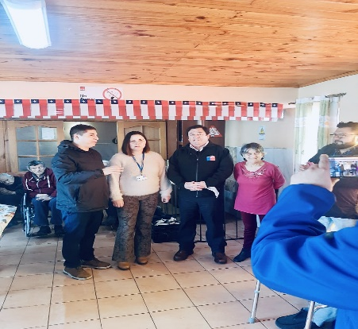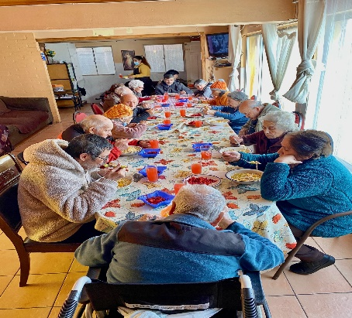
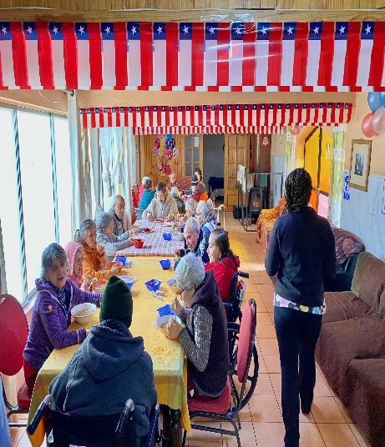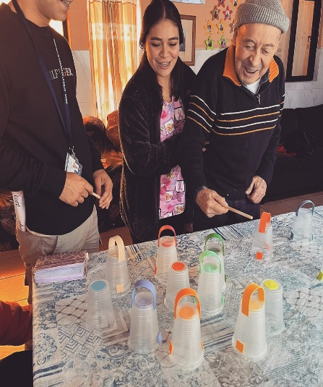

Chillan, 20 de abr. de 26
